Приложение 1 к приказу
отдела образования
Администрации Цимлянского района
от 25.05.2018 № 298-о

Аналитическая справка по результатам проведения Всероссийских проверочных работ в образовательных организациях
Цимлянского района в марте по май в 2018 году.

В соответствии с приказом Министерства образования и науки Российской Федерации от 20.10.2017 № 1025 «О проведении мониторинга качества образования», письмом Федеральной службы по надзору в сфере образования и науки от 21.02.2018 № 05-56 «О проведении Всероссийских проверочных работ в 2018 году», приказами министерства общего и профессионального образования Ростовской области от 10.01.2018 № 6 «Об утверждении графиком проведения Всероссийских проверочных работ в марте-мае 2018 года в Ростовской области» и от 1203.2018 № 157 «О проведении Всероссийских проверочных работ в марте-мае 2018 года в Ростовской области», приказом отдела образования Администрации Цимлянского района от 16.03.2018 № 138 «Об организации и проведении Всероссийских проверочных работ в марте- мае 2018 года на территории Цимлянского района» в 2017-2018 учебном году были проведены Всероссийские проверочные работы для обучающихся 4-х, 5-х, 6-х классов в штатном режиме и для обучающихся 11-х классов по выбору образовательной организации.
Из 354 обучающихся 4-х классов 15 школ Цимлянского района по русскому языку приняли участие 350 учащихся (охват – 98,9%) из всех общеобразовательных организаций. Успешно справились с работой 213 четвероклассника, что составило 60,9% от числа участвующих. На «5» написали работу 66 учащихся (18,9%), что ниже показателя по области на 1,2 % и по России на 4,6 %. Не справились с проверочной работой 32 учащихся, что выше показателя по области на 4 % и России на 4,5%. Качество знаний по русскому языку составило 60,9 % (по области – 65,4%, по России – 70,3%). В 3 школах учащиеся 4 класса показали низкий результат (МБОУ Маркинская СОШ, МБОУ Калининская СОШ, МБОУ Паршиковская СОШ). Стопроцентное качество знаний и 100 % успеваемость по русскому языку учащиеся 4 класса образовательных организаций Цимлянского района в период проведения Всероссийских проверочных работ в 2018 году не показали.

Общая гистограмма отметок по русскому языку, 4 класс
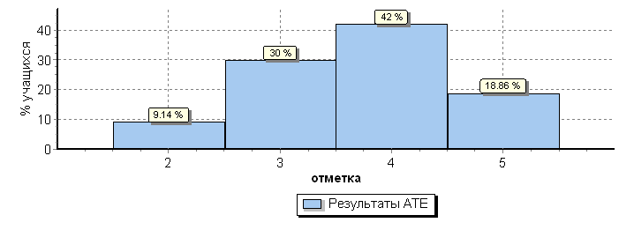
Из 354 четвероклассников Цимлянского района по математике приняли участие 351 учащихся (охват – 99,2%) из всех общеобразовательных организаций. Успешно справились с работой 238 четвероклассника, что составило 67,8% от числа участвующих (по области – 72,7% по России – 78,1%). На «5» написали работу 127 учащихся (36,2%, по области – 40,4%, по России - 48%). Не справились с работой 11 учащихся, что выше показателя по области на 0,7 %, по России на 1,2%. Качество знаний по математике составило 67,8% (по области - 72,7%, по России – 78,1%). %). В 5 школах учащиеся 4 класса показали низкий результат (МБОУ Красноярская СОШ, МБОУ Калининская СОШ, МБОУ Саркеловская СОШ, МБОУ Паршиковская СОШ, МБОУ Антоновская ООШ). Стопроцентное качество знаний и 100 % успеваемость по русскому языку учащиеся 4 класса образовательных организаций Цимлянского района в период проведения Всероссийских проверочных работ в 2018 году не показали.

Общая гистограмма отметок по математике, 4 класс
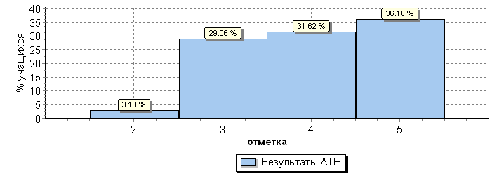
Из 354 четвероклассников общеобразовательных организаций Цимлянского района по окружающему миру приняли участие 343 учащихся (охват – 96,9%) из всех общеобразовательных организаций. Успешно справились с работой 100% участвующих четвероклассников (по краю – 99,46% по России – 99,1%). На «5» написали работу 11 учащихся (11,5%, по краю – 21,7%, по России – 21,7%). Стопроцентное качество знаний не показала ни одна из школ.

Общая гистограмма отметок по окружающему миру, 4 класс
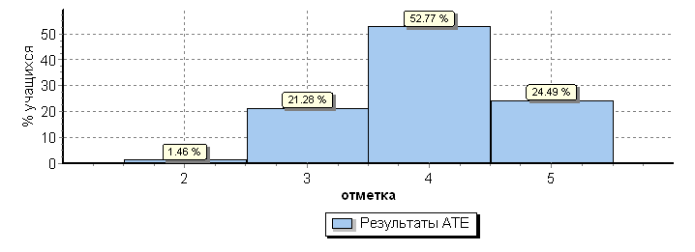

В ВПР по русскому языку в 5 классе из 358 участвовали 348 (97,2%) обучающихся из всех 15 школ района. Успешно справились с работой 275 пятиклассник, что составило 79,1% от числа участвующих (по области – 88,3% по России – 84,9%). На «5» написали работу 26 учащихся (7,5%, по области – 10,9%, по России – 11,3%). Не справились с работой 74 учащихся, что выше показателя по области на 9,3%, по России на 5,9%. Качество знаний составило 39,7% (по области - 43%, по России – 45,2%). В 3 ОО учащиеся показали стопроцентную успеваемость (МБОУ Антоновская ООШ, МБОУ Дубравненская ООШ, МБОУ Лозновская ООШ).

Общая гистограмма отметок по русскому языку, 5 класс
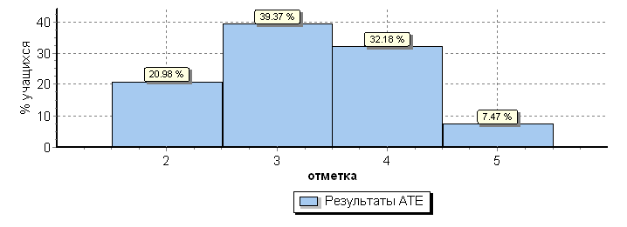
В ВПР по математике в 5 классе из 358 участвовали 350 (97,8%) обучающихся из 15 общеобразовательных школ Цимлянского района. Однако результаты пяти школ не были учтены в связи с тем, что некоторые задания не оценивались, поскольку относятся к не пройденной теме. Успешно справились с работой 145 пятиклассников из 200 оцененных, что составило 72,6% (по области – 89,3% по России – 86,4%). На «5» написали работу 18 учащихся (8,9%, по области – 16,1%, по России – 15,8%). Не справились с работой 55 учащихся, что ниже показателя по области на 16,7 %, по России на 13,8%. Качество знаний составило 37,5% (по области – 50,6%, по России – 48,9%). В МБОУ Дубравненской ООШ и МБОУ Лозновской ООШ учащиеся показали стопроцентную успеваемость, из них стопроцентное качество знаний показала МБОУ Дубравненская ООШ. Низкие результаты по математике показала МБОУ Новоцимлянская СОШ.

Общая гистограмма отметок по математике, 5 класс
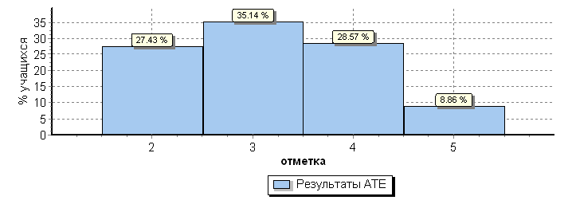
В ВПР по биологии из 358 участвовали 347 (97%) обучающихся из всех 15 школ района. Успешно справились с работой все 335 оцененных, что составило 96,3 % (по области – 97,9% по России – 97,5%). На «5» написали работу 23 учащихся (6,9 %, по области – 12,9%, по России – 10,5%). Качество знаний составило 55 % (по области – 64,9 %, по России – 61,9%). Стопроцентное качество знаний показала МБОУ Дубравненская ООШ. Низкие результаты показали 6 школ - МБОУ лицей № 1 г. Цимлянска, МБОУ СОШ № 2 г.Цимлянска, МБОУ Маркинская СОШ, МБОУ Калининская СОШ, МБОУ СОШ № 3 г. Цимлянска, МБОУ Саркеловская СОШ.

Общая гистограмма отметок по биологии, 5 класс
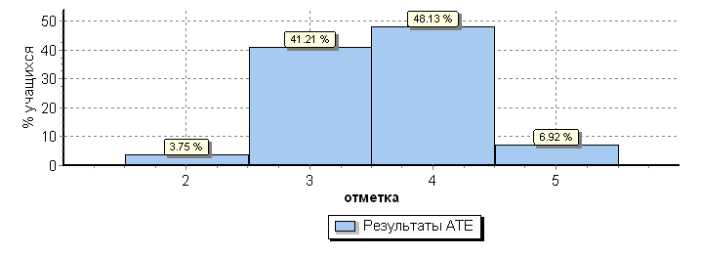
В ВПР по истории из 358 участвовали 349 (97,5%) обучающихся из всех 15 школ района. Успешно справились с работой 195 пятиклассников, что составило 55,9% от числа участвующих (по области – 63,4% по России – 59,8%). На «5» написали работу 60 учащихся (17,2%, по области – 21,6%, по России – 19,6%). В 5 ОО учащиеся показали стопроцентную успеваемость (МБОУ Камышевская СКОШ, МБОУ Паршиковская СОШ, МБОУ Антоновская ООШ, МБОУ Дубравненская ООШ, МБОУ Лозновская ООШ). Низкие результаты показали МБОУ Маркинская СОШ, МБОУ Калининская СОШ, МБОУ СОШ № 3 г.Цимлянска.

Общая гистограмма отметок по истории, 5 класс
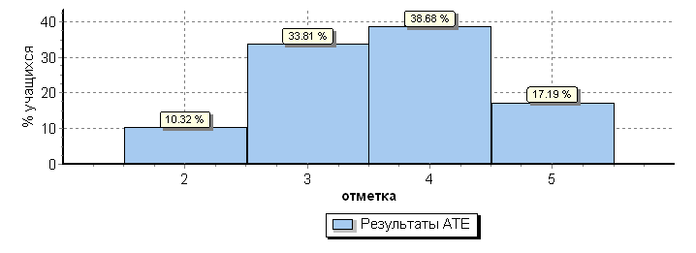
В ВПР по русскому языку в 6 классе из 321 участвовали 300 (93,4%) обучающихся из всех 15 школ района. Успешно справились с работой 237 шестиклассников, что составило 79 % от числа участвующих (по области – 85,1% по России – 81,4%). На «5» написали работу 24 учащихся (8%, по области – 8%, по России – 7,9 %). Не справились с работой 63 учащихся, что выше показателя по области на 6,1 %, по России на 2,4 %. Качество знаний составило 37,3% (по области - 41%, по России – 40,2%). Учащиеся (4 чел.) МБОУ Лозновской ООШ показали стопроцентную успеваемость. Низкие результаты показали три школы - МБОУ лицей № 1 г. Цимлянска, МБОУ Новоцимлянская СОШ, МБОУ Калининнская СОШ.

Общая гистограмма отметок по русскому языку, 6 класс
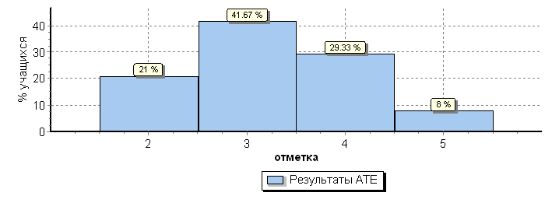

В ВПР по математике в 6 классе из 321 участвовали 293 (91,3%) обучающихся из 15 общеобразовательных школ Цимлянского района. Успешно справились с работой 237 пятиклассников, что составило 80,9% (по области – 89,8% по России – 85,7%). На «5» написали работу 17 учащихся (5,8%, по области – 7,8%, по России – 7,3%). Не справились с работой 56 учащихся, что ниже показателя по области на 8,9%, по России на 4,8%. Качество знаний составило 31,1 % (по области – 41,1%, по России – 38,6%). В 3 ОО учащиеся показали стопроцентную успеваемость (МБОУ Антоновская ООШ, МБОУ Дубравненская ООШ, МБОУ Лозновская ООШ). Низкие результаты показали:
- МБОУ Красноярская СОШ, из 61 учащихся 11 учащихся (18 %) написали работу на «2»;
- МБОУ Саркеловская СОШ, из 16 учащихся 3 учащихся (18,8%) выполнили работу на отметку «2»;
- МБОУ Калининская СОШ - из 14 учащихся 10 учащихся (71,4 %) выполнили отметку на «2», на «4» и «5» - 0 учащихся.

Общая гистограмма отметок по математике, 6 класс
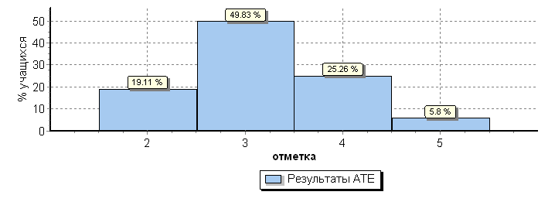

В ВПР по биологии из 321 участвовали 289 (90%) обучающихся из всех 15 школ района. Успешно справились с работой все 273 оцененных, что составило 94,5 % (по области – 95,2% по России – 94,1 %). На «5» написали работу 29 учащихся (10 %, по области – 13,2%, по России – 9,5%). Качество знаний составило 61,2 % (по области – 62,2 %, по России – 56,5%). Стопроцентное качество знаний показали МБОУ Дубравненская ООШ, МБОУ ЛОзновская ООШ, МБОУ Антоновская ООШ, МБОУ Камышевска СКОШ, МБОУ Калининская СОШ, МБОУ Новоцимлянская СОШ, МБОУ СОШ № 2 г.Цимлянска. Низкие результаты показала МБОУ Саркеловская СОШ.

Общая гистограмма отметок по биологии, 6 класс
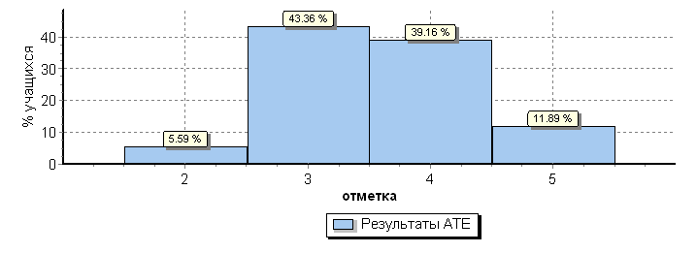
В ВПР по истории из 321 участвовали 294 (91,6%) обучающихся из всех 15 школ района. Успешно справились с работой 265шестиклассников, что составило 90,1 % от числа участвующих (по области – 94 % по России – 90,7%). На «5» написали работу 31 учащихся (10,5%, по области – 16,4%, по России – 14,6%). Низкие результаты показали - % выполнили работу на отметку «2» от общего количества учащихся:
МБОУ Красноярская СОШ - 7 % (4 учащихся из 57 учащихся );
МБОУ Саркеловская СОШ - 13,3 % (2 учащихся из 15 учащихся);
МБОУ Калининская СОШ - 14, 3 % ( 2 учащихся из 14 учащихся);
МБОУ лицей № 1 г. Цимлянска - 29 % (9 учащихся из 31 учащихся).

Общая гистограмма отметок по истории, 6 класс
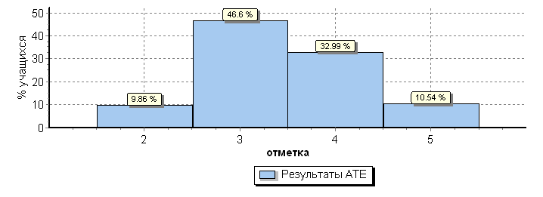

В ВПР по географии из 321 участвовали 294 (91,6%) обучающихся из всех 15 школ района. Успешно справились с работой 264 шестиклассников, что составило 94,9 % от числа участвующих (по области – 96% по России – 95,7%). Результаты МБОУ Саркеловской СОШ не были учтены в связи с тем, что некоторые задания не оценивались, поскольку относятся к не пройденной теме. На «5» написали работу 23 учащихся (8,8 %, по области – 9,6%, по России – 8,9%). Низкие результаты показали МБОУ Лозновская СОШ им. Т.А. Аббясева, СОШ, МБОУ Калининская СОШ.

Общая гистограмма отметок по географии, 6 класс
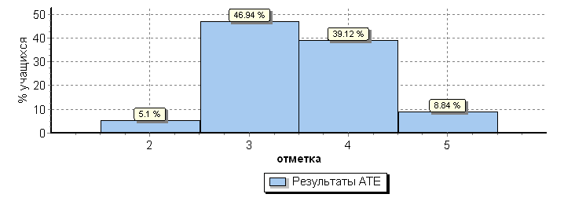

В ВПР по обществознанию из 321 участвовали 286 (89,1%) обучающихся из всех 15 школ района. Однако результаты МБОУ Лозновской СОШ им.Т.А. Аббясева не были учтены в связи с тем, что некоторые задания не оценивались, поскольку относятся к непройденной теме. Успешно справились с работой 254 шестиклассников, что составило 94,4 % от числа участвующих (по области – 94,6% по России – 93,5%). На «5» написали работу 32 учащихся (11,9%, по области – 18,1%, по России – 16,4%). В 9 ОО учащиеся показали стопроцентную успеваемость (МБОУ СОШ № 2 г. Цимлянска, МБОУ Маркинская СОШ, МБОУ Калининская СОШ, МБОУ Камышевская СКОШ, МБОУ Саркеловская СОШ, МБОУ Антоновская ООШ, МБОУ Дубравненская ООШ, МБОУ Лозновская ООШ, МБОУ Хорошевская ООШ).

Общая гистограмма отметок по обществознанию, 6 класс
В 2017-2018 учебном году 11 классы ОО Цимлянского района участвовали в ВПР:
- по английскому языку (МБОУ Новоцимлянская СОШ- 6 учащихся),
- по физике (МБОУ СОШ № 3 г. Цимлянска - 19 учащихся),
- по географии - 5 школ - 62 учащихся (МБОУ лицей № 1 г. Цимлянска, МБОУ СОШ № 2 г. Цимлянска, МБОУ Красноярская СОШ, МБОУ Калининская СОШ, МБОУ Лозновская СОШ им. Т.А. Аббясева);
- по истории - 4 школы - 49 учащихся ( МБОУ СОШ № 2 г. Цимлянска, МБОУ Маркинская СОШ, МБОУ СОШ № 3 г. Цимлянска, МБОУ Саркеловская СОШ).
Стопроцентное качество знаний учащиеся 11 классов показали по предметам английский язык, история, география.

Общая гистограмма отметок по английскому языку, 11 класс
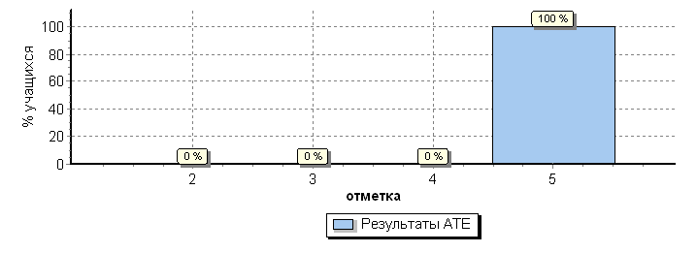

Общая гистограмма отметок по географии, 11 класс
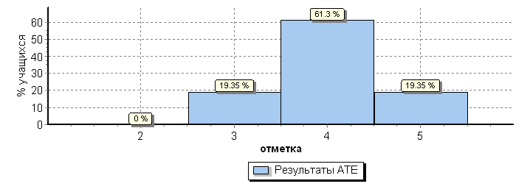

Общая гистограмма отметок по истории, 11 класс
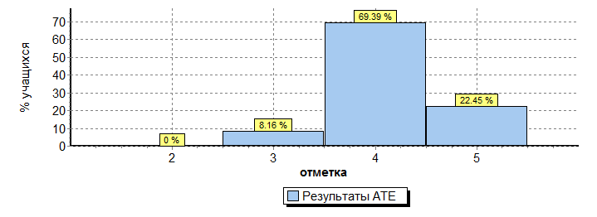
По физике не справились с работой 2 учащихся (10,5 %, по области - 1,7 %, по России - 3,5 %).

Рекомендации:
Руководителям общеобразовательных организаций:
1. Проанализировать результаты всероссийских проверочных работ 2017-2018 учебного года в сравнении с имеющимися фактическими показателями успеваемости обучающихся по данным предметам.
2. Организовать обсуждение результатов Всероссийских проверочных работ на заседаниях школьных методических объединений, акцентировав внимание на выяснении причин неуспешного выполнения отдельных групп заданий и определения путей их предупреждения и коррекции.
3. Использовать результаты ВПР для совершенствования методики преподавания учебных предметов, для корректировки планов методической работы, планов внутриучрежденческого контроля.
4. Спланировать работу по подготовке к проведению ВПР в 2018-2019 учебном году.
5. Обеспечить объективность проведения ВПР в 2018-2019 учебном году.

Ведущий специалист отдела образования
Администрации Цимлянского района Ю.П. Гребейникова

